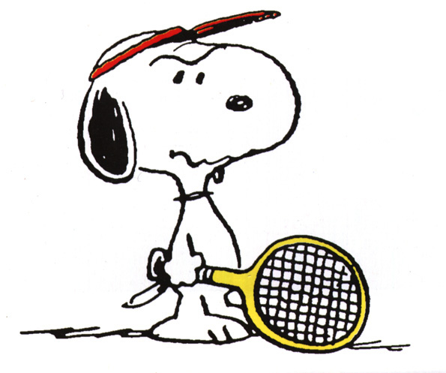

年（ ）班 號 姓名：（ ）
為自己儲蓄幸福
當你在為別人行善時也在為自己儲蓄幸福，請努力為自己儲蓄幸福吧！
費了九牛二虎之力，我們終於搬進了新居。送走了最後一批前來祝賀的朋友後，我與妻子便重重地躺在沙發上。 忽然，門鈴響了。這麼晚了還有客人？忙著起身開門，門外站著兩位不認識儒雅的中年男女。在疑惑中，那男子介紹他們是一樓的住戶，姓李，特地上來向我們賀喬遷之喜。原來是鄰居啊！趕緊往屋裡讓。
李先生連忙搖手說：「不麻煩了，不麻煩了，還有一件事情要請你們幫忙。」
我說：「千萬別客氣，有什麼事情需要我們效勞？」李先生道：「以後出入大門的時候，能不能輕點，我老父親心臟不太好，受不了重響。」說完，靜靜地看著我們，眼裡流露出一股濃濃的歉意。
我沉吟了片刻答道：「當然沒問題，只是怕有時候急了便會顧不上，既然你父親受不了驚嚇，為什麼還要住在一樓？」
李太太解釋：「其實我們也不喜歡住一樓，既潮濕又髒，但是老爺子腿腳不方便， 而且，心臟病人還要有適度的活動。」
聽完後，我心裡頓時一陣感動，便答應以後盡量小心。兩口子千恩萬謝，弄得我們挺不好意思的。
在接下來的日子裡，我發現我們這層樓與別家的確不太一樣，大伙兒開關大門時，都是輕手輕腳的，絕沒有"光鐺"一聲巨響，一問，果然都是受李先生所託。
時間過得很快，轉眼一年過去了。那天晚上，李先生夫妻又按響了我們家的門鈴。一見到我們，二話沒說，先給我與妻子深深地鞠了個躬，半晌，頭也沒抬起來。我急忙扶起詢問。 李先生眼睛紅腫，原來昨天晚上，李老爺子在醫院病故了。前些時候，他對兒子交代過：「非常感謝大家這些年對自己的照顧，麻煩各位了，要兒子見到年紀大的鄰居，要下一跪，年紀輕的，要鞠一躬，以表示自己對大家的感激。」
送走了李先生夫妻，只覺得有股熱流直沖淚管，我發自內心地感慨：「輕點關門只是舉手之勞，居然換來了別人如此大的感激，真是想不到也擔不起啊！」生活就是這樣， 當你在為別人行善時也在為自己儲蓄幸福。
- 我的想法：

最喜歡的一句話：

家長簽章：（ ）

